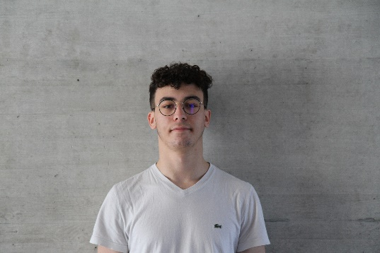

Route de France 40, 2812 Movelier

C O N T A C T

INFORMATICIEN

**BROQUET**

**RAYAN**

rayan.broquet@divtec.ch



076 341 00 52



18 ans



I N T É R Ê T S

* Loisirs : dessiner & voyager
* Sports : skateboard, vélo, football, boxe
* Instrument de musique : guitare





P R O F I L P E R S O N N E L

Motivé et déterminé, je suis très polyvalent, j’aime autant travailler seul qu’en équipe. J’aime les nouvelles technologies, j’apprécie aussi le développement d’applications et le web.

É T U D E S

2018 - 2022



**École des métiers techniques**

P R O J E T S R É A L I S É S

**Prévu en 06/2022 : CFC informaticien d’entreprise**

* Développement d’un casse-briques en C++ sans moteur de jeux
* Développement en C# d’un temple run jouable à la Kinect avec Unity
* Mise en place d’une infrastructure réseau virtualisé (VMware, VSphere, vCenter)
* Mise en place d’une infrastructure réseau physique (simulation d’une PME)
* Site de e-commerce (Shopify)
* Site web sur un club de golf (Wordpress)

Porrentruy

*+*

2014 - 2017

**Collège de Delémont**

**École primaire**

2006 - 2013



Movelier & Soyhières

L A N G U E S

E X P É R I E N C E S

**CONNAISSANCES ACQUISES**

Français

Anglais

* Accompagnement d’étudiants en stage.
* Création de site web (HTML, CSS, JS, PHP, Wordpress, Wix, Shopify).
* Support personnel, accompagnement des utilisateurs, formation
* Création d’un serveur physique & virtuelle (AD, DNS, DHCP, gestion des droits, création des utilisateurs, sauvegardes)
* Utilisation de la suite Office 365 (Word, Excel, PP, Outlook)
* Programmation (C, C++, C#, Python, Java, Windev, Android studio, VB.NET).
* Création et traitement de base de données (Sql, Oracle)
* Mettre en service un réseau et sécuriser les données (cryptage).
* Gestion de projet informatique (Gantt, Github).
* Création d’application en équipe (Unity, Windev).
* Mettre en œuvre des systèmes de codification, de compression et d’encryptage.

Italien

Allemand



C O M P É T E N C E S

Windows

Office 365

Base de données

Programmation

Site web

Réseau

©AZURIUS – Modeles-de-cv,com